REPUBLICA MOLDOVA  RAIONUL CRIULENI  CONSILIUL COMUNAL  HÎRTOPUL MARE | 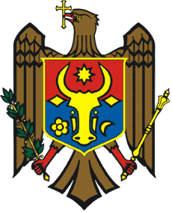 |  | РЕСПУБЛИКА MОЛДОВА  КРИУЛЯНСКИЙ РАЙОН  CEЛЬСКИЙ СОВЕТ  ХЫРТОПУЛ МАРЕ
MD 4824 s. Hîrtopul Mare,raionul Criuleni, RM  Tel. 0248-72-2-36; 0248-72-2-38 |  | MD-4824 с. Хыртопул Маре, района Криулень, РМ  Тел. 0248-72-2-36; 0248-72-2-38
Proiect
DECIZIA nr. 3/7
din 20 mai 2020

Cu privire la aprobarea listei familiilor
care vor beneficia de ajutor material unic
cu ocazia jubileului de căsătorie
Raportor – Anghelici Eugenia, primarul comunei

În temeiul art. 14, alin. (1) al Legii nr. 436-XVI din 28.12.2006 privind administrația publică locală, Consiliul comunal Hîrtopul Mare,
DECIDE:
- Se aprobă lista familiilor care vor beneficia de ajutor material unic cu ocazia împlinirii a 50, 55 și 60 ani de căsătorie în anul 2019 în baza documentelor justificative. (Lista se anexează)
- Responsabil de executarea prezentei decizii se numește contabilul-șef.
- Controlul executării prezentei decizii se atribuie primarului în exercițiu.

AU VOTAT: pentru – , contra - , abțineri - .

